Праздник 8 марта
в 1 младшей группе детского сада .
«Нашим мамам шлем привет».

Музыкальный руководитель
Некрасова Л.Н.
«Детский сад №5»
г.Пласт Челябинской области.

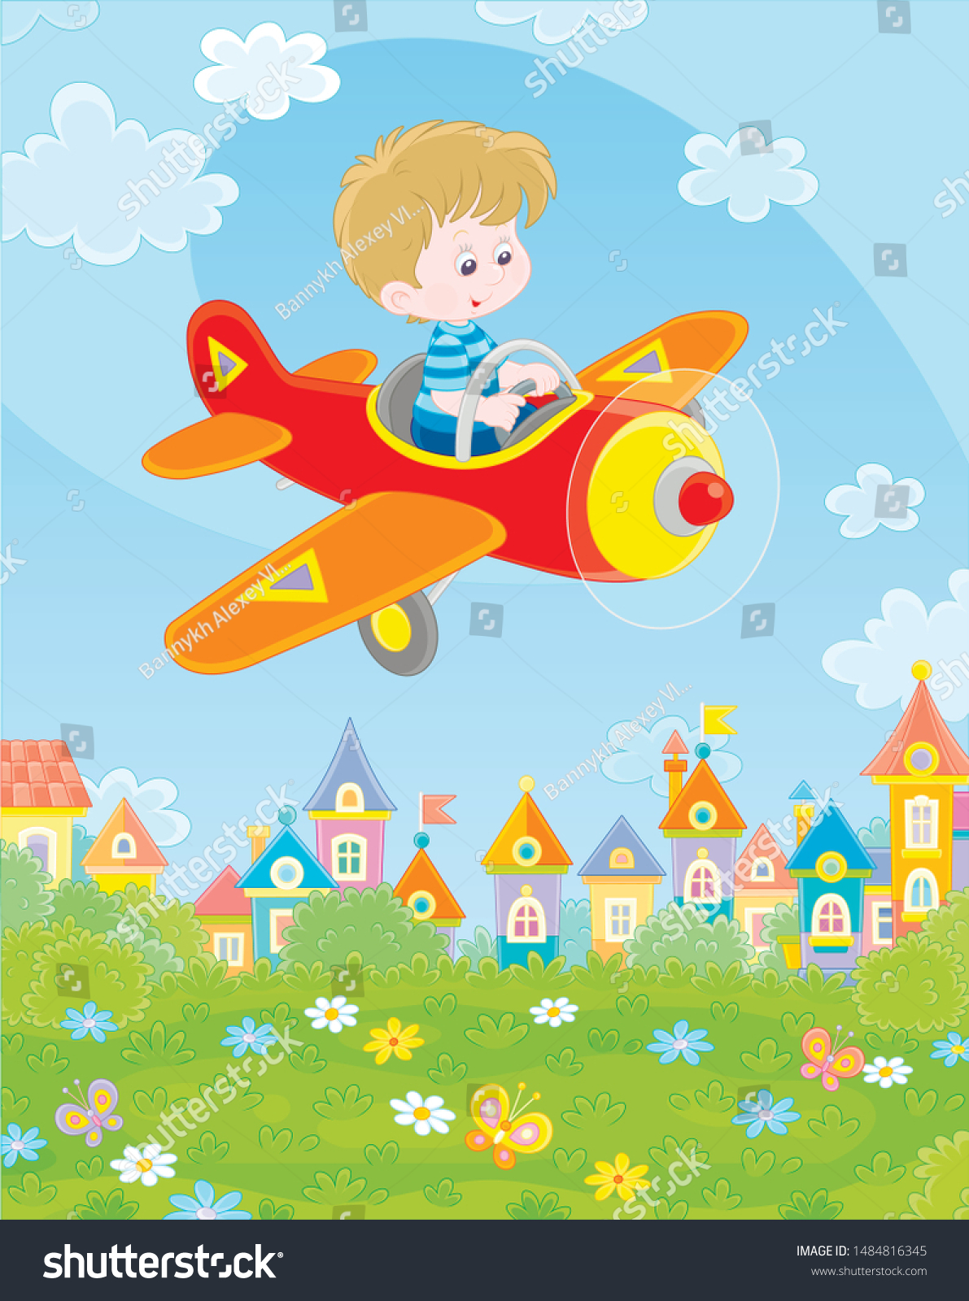

Цель:
Способствовать созданию праздничного настроения у детей, добиваться эмоциональной отзывчивости, понимания особенности праздника.
Задачи:
Приобщать детей к культуре празднования 8 Марта;
развивать музыкальные способности детей,
формировать любовь к маме, бабушке;
воспитывать чувство любви и уважения к близким и родным людям .
Оборудование:
Самолет, на котором дети «прилетают» на праздник, цветы, кубики, лучики.
Действующие лица:
Солнышко- взрослый, Курочка – взрослый.
Репертуар:
1 песенка «Самолет» муз. Е.Тиличеевой.
2 песенка «Курочка» муз. А.Филиппенко.
3 танец с лучиками сб. «Веселинка» муз.
4танец с цветами сб. «Песенка звени» муз. Г.Вихаревой.
5 танец с кубиками
Ход праздника.
Дети «летят» на самолете.
Поют «Самолет летит, самолет гудит.
У-у-у-у- к маме я лечу.
Командир-пилот, самолет ведет,
У-у-у-у- к маме я лечу.
Вед.
Выходите, прилетели,
Будем мам мы поздравлять,
Песни петь и танцевать.
Вот и солнышко взошло,
Стало нам тепло, светло
Входит солнышко.
Солнце.
Я солнышко лучистое,
Я в гости к вам пришло.
Золотые лучики
Вам я принесло.
Станут мои лучики
Землю согревать,
Мамочку любимую
Жарко обнимать.
Танец «Солнечные лучики»
Солнце.(вносит корзину с цветами)
Разбросало лучики
Я и тут и там,
И выросли цветочки
Для наших милых мам.
Танец с цветами.
Звучит песня «Курочка» .Поют.
Входит Курочка. Инсценировка песенки.
Курочка вносит тазик с зернышками-кубиками.
А теперь в круг вставайте, танец веселый начинайте.
Танец с кубиками.
(незаметно в тазик кладут конфеты-зернышки, дети угощаются,
благодарят и «улетают» в группу на самолете)

